实验一 并发程序设计
一、目的与要求
1．目的
在单处理器环境下，实现多任务的核心是并发程序设计，进程的并发执行提高了CPU的利用率，使得CPU与设备并行、设备与设备并行成为可能。但并发执行也存在许多单任务中所没有的问题，其中之一是互斥和同步的控制。

2．要求
题目：在BACI环境下，对程序并发执行的实验：（1）没有控制时正确的程序执行的结果不正确；（2）BACI中PV操作的并发控制的实现。
要求：
（1）熟悉教材中有关进程并发执行的内容。
（2）设计并实现：没有控制时正确的程序执行的结果不正确。
（3）BACI中PV操作的并发控制的实现。
（4）将课堂和习题中的同步、互斥的并发程序设计的习题的设计与实现。

二、设计指导1(2学时，共6学时)
1. 没有控制时正确的程序执行的结果不正确。
int count=0;
void PA()
{
int x;
x=count;
x=x+1;
count=x;
}
void PB()
{
int x;
x=count;
x=x+1;
count=x;
}co
main()
{
cobegin { PA();PB()}; }
程序结果不可再现：假定在count=100时，PA（）和PB各各执行一次，那么可能出现count=100,count=99,count=101。
2.BACC简介
BACC是C语言的子集，是一种解释型的高级语言。新特点有：
（1）信号量的数据类型：semaphore
用于定义信号量。
（2）信号量的初始化:initialsem(semaphore s,int value)
（3）并发执行的控制语句：cobegin{ p1();p2();… }
（4）p(),v(),wait(),signal()
3．简单的并发控制
将上述的例子用PV操作实现PA()和PB()的并发执行。
三、设计指导2(2学时)
1．加锁机制的问题
int key=1;
void Lock()
{
while(key==0);
key=0;
}
void Unlock()
{
key=1;
}
可以达到互斥吗？如何用PV操作改写?
2.例子
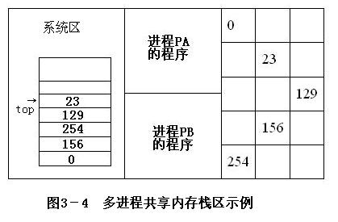
getspace()  { local g;  g ←stack[top];  top←top-1;  } | release(ad)  {  top←top+1;  stack[top]←ad;  }

getspace()和release(100)各执行一次的结果（堆栈）

3.同步关系
假定有三个进程R、W1、W2共享一个缓冲区B，而B每次只能存放一个整数。当缓冲区中无数时，进程R可以从输入设备上读入一个整数并存入B中；若存到B中的数是奇数，则允许进程W1将其取出打印；若是偶数，则允许进程W2将其取出打印。另外规定：进程R必须等B中的数被取出打印后才能再存放下一个数，进程W1或W2对每次存入的数只能打印一次并且都不能从空的缓冲区中取数。请用PV操作实现R、W1和W2三个进程的并发执行。

四、设计指导3(2学时)
PC问题实验及检查。

实验二 进程通信
一、目的与要求
1．目的
进程通信是多任务协作的基础，具有广泛的应用。熟悉Linux的基于消息队列的进程通信的系统调用，并实现一个简单的C/S结构的实例。

2．要求
题目：Linux进程通信及C/S结构应用。
（1）熟悉教材中有关进程通信方式。
（2）熟悉Linux的使用（常用shell命令、VI、CC等）。
（3）熟悉Linux的消息结构定义， msgget(）、msgrcv(msgqid,…)、msgsnd(msgqid,…)的系统使用，C/S结构的工作过程 。
（4）C/S结构的简单实例。

二、设计指导1（2学时，共12学时）
1. Linux的使用
Shell命令：cd, ls, mkdir, rmdir, pwd, man.

2.Linux的系统帮助

3.vi编辑器的使用

三、设计指导2（2学时）
1.Linux中的C语言编译器cc的使用
2.简单的C程序设计

四、设计指导3（2学时）
Linux的基于消息队列的进程通信，
1. Linux的消息结构定义
#define MSGKEY 75
#define bufsize 256
struct msgform
{
long mtype;
char mtext[bufsize];
} msg;
int msgqid;
2．msgget(）、msgrcv(msgqid,…)、msgsnd(msgqid,…)
3．C/S结构的工作过程
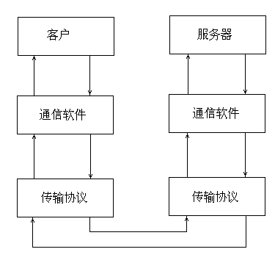
五、设计指导4（2学时）
设计并实现一个简单C/S结构的例子。
六、设计指导5（2学时）
设计并实现一个简单C/S结构的例子。

四、设计指导6（2学时）
抽查演示。编写实验报告。

